070524

Tâ et pis mâ
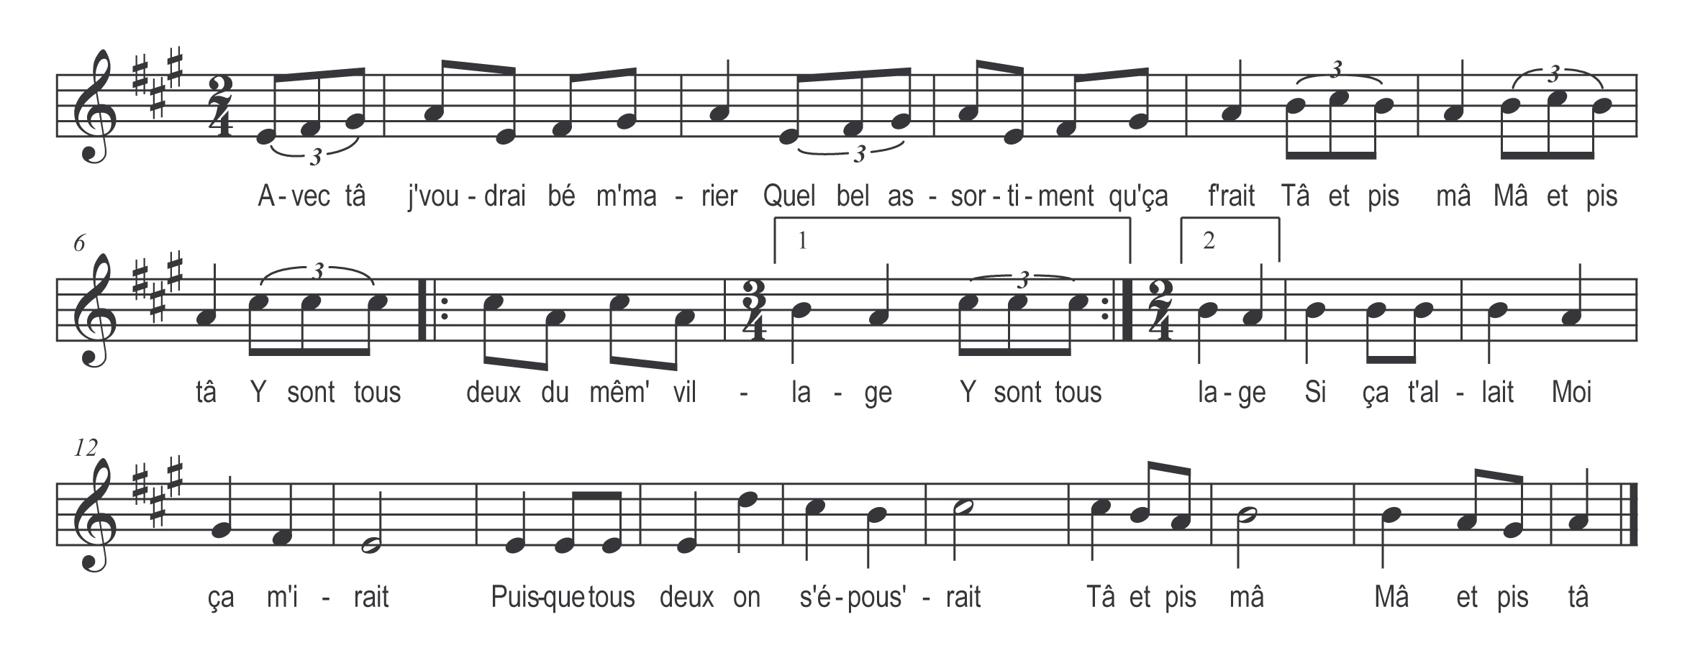

Avec ta j’voudrai bé m’marier
Quel bel assortiment qu’ça f’rait
Tâ et pis mâ
Mâ et pis tâ
Y sont tous deux du même village (bis)
Si ça t’allait
Moi ça m’irait
Puisque tous deux on s’épous’rait
Tâ et pis mâ
Mâ et pis tâ

